Mateřská škola Pididomek Mladá Boleslav (pobočka Praha)
Se sídlem Náměstí Míru 14, Mladá Boleslav 293 01 a místem poskytování vzdělávání na adrese Pštrossova 2129/37, Praha 1, 110 00
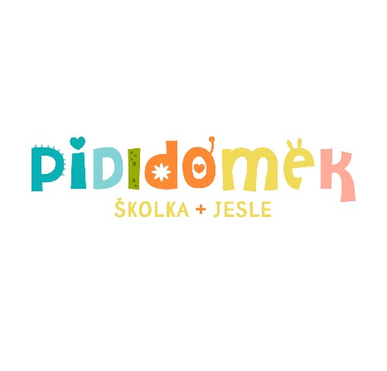

ŽÁDOST O PŘIJETÍ DÍTĚTE K PŘEDŠKOLNÍMU VZDĚLÁVÁNÍ
Podle ustanovení §34 zákona č. 561/2004 Sb. O předškolním, základním, středním, vyšším odborném a jiném vzdělávání (školský zákon) ve znění pozdějších předpisů žádám o přijetí dítěte k předškolnímu vzdělávání do mateřské školy, jejíž činnost vykonává Mateřská škola Pididomek Mladá Boleslav z.s. k datu 1. září 2019.

Dítě:
Jméno a příjmení: __________________________________________________
Datum narození: __________________________________________________
Místo trvalého pobytu: __________________________________________________

Zákonný zástupce dítěte:
Jméno a příjmení: __________________________________________________
Místo trvalého pobytu: __________________________________________________
Adresa pro doručování písemností: __________________________________________________
Telefon: __________________________________________________
E-mail: __________________________________________________

Dítě se bude/nebude stravovat ve dnech: pondělí – úterý – středa – čtvrtek - pátek
Prohlašuji, že veškeré údaje, které jsem v žádosti uvedl/a, jsou přesné, pravdivé a úplné.

V _____________________________ dne ____________________________

______________________________
Podpis zákonného zástupce
prosím zakroužkujte hodící se

